ＬＩＢＲＡＲＹ ＮＥＷＳ
Kawaguchi municipal high school
No.12 令和4年 ２月号 川口市立高校1－4 沖田 小門
2/14はバレンタインです！友達同士でのチョコレートの交換や気になるあの人へのチョコレートだったり…今回はそんなバレンタインに関する本を２冊紹介します！
まずバレンタインについてアンケートをとってみました
結果は右のようになりました！
思ってたよりもあげる人が少ない印象でした。男子にとってはちょっと悲しい結果かも…

ここからは本題の本紹介していきます！

- 贈ってうれしいチョコレートスイーツ 宮沢 うらら 汐文社
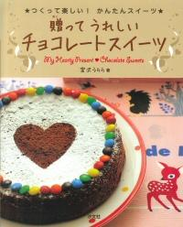
友達に、気になるあの人に贈って喜んでもらえるチョコレートスイーツはなんでしょうか？
そもそもチョコレートが苦手な人にはちょっと厳しいかもしれませんが、チョコレートが好きな人には効果抜群かも…？
この本には、生チョコ、ガトーショコラをはじめ１６種類ものチョコレートスイーツの作り方がのっています。
そして調理時間、材料、道具、作り方、ラッピングの方法などとてもたくさんのことが書いてあります。
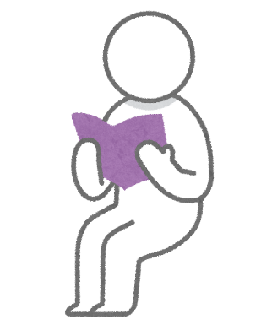
バレンタインやホワイトデーのお返しにこの本のスイーツを作ってみるのもありかも？
まっ茶チョコとチョコプリンが気になる…

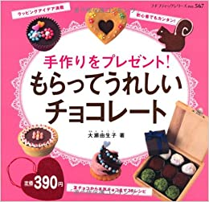
- 手作りをプレゼント！もらってうれしい！チョコレート 大瀬 由生子 株式会社ブティック社
この本は簡単なものから難しいものまでさまざまなものがあります。チョコレートを溶かして銀カップに流し固める銀カップチョコレートから、ひと手間加えて顔を書いたりと簡単だけど手作りチョコレートをあげたい人におすすめです。
また、コロナウイルスが感染拡大している今、手作りは控えようとする人もかなりいると思います。でも安心してください。ほんの少しだけ手を加えるだけでインスタ映え間違いなしのスイーツもあります！作るのが面倒くさい人も面倒くさいと思わないくらい簡単なデコレーションです!作ってみては？
最後にバレンタインといったら気になる人への本命チョコ。作り方、あります。
生チョコに愛情を注ぐだけです。スティックの生チョコにデコレーションしたり、レース型になるように粉砂糖をふったり、デコレーションだけで何倍にも可愛くなります。
トリュフは一番手間がかかるけど気になるあの人の胃袋をキャッチしてしまうかも…？

豆知識
- そもそもバレンタインって？
バレンタインはローマ帝国で兵士の結婚が禁止されていることからはじまりました。しかし、聖バレンティヌス(バレンタイン)が結婚式をし、2/14に処刑されてしまったので2/14はバレンタインデーと呼ばれ中世ヨーロッパでは恋人同士で贈り物をする風習がはじまりました。
- 日本のバレンタイン
日本のバレンタインはヨーロッパからアメリカへアメリカから日本へと１９５０年代に伝わりました。当時はあまり伝わらず、女性が男性にチョコレートを贈って愛を伝える日が定着したのは１９７０年代になってからでした。
- どうしてチョコレート？
１９５８年に企業がバレンタインデーにチョコレートを提案したことから日本に定着しました。チョコレートだけを贈るのは日本独自の文化で海外ではチョコレート以外にも花束やカードなど色々なプレゼントが贈られています。
＊本の表紙は出版社の許可を取って掲載しています

